宿 泊 者 名 簿
団体名（ ）
宿泊日（令和 年 月 日 ～ 月 日 ）
No. | 氏 名 | 性別 | 大人／小人 | 部屋タイプ・番号 | 宿泊する日数
1 |  | 男 ・ 女 | 大人 ・ 小人 | 洋室・和室 | １・２・３・４ 日目
2 |  | 男 ・ 女 | 大人 ・ 小人 | 洋室・和室 | １・２・３・４ 日目
3 |  | 男 ・ 女 | 大人 ・ 小人 | 洋室・和室 | １・２・３・４ 日目
4 |  | 男 ・ 女 | 大人 ・ 小人 | 洋室・和室 | １・２・３・４ 日目
5 |  | 男 ・ 女 | 大人 ・ 小人 | 洋室・和室 | １・２・３・４ 日目
6 |  | 男 ・ 女 | 大人 ・ 小人 | 洋室・和室 | １・２・３・４ 日目
7 |  | 男 ・ 女 | 大人 ・ 小人 | 洋室・和室 | １・２・３・４ 日目
8 |  | 男 ・ 女 | 大人 ・ 小人 | 洋室・和室 | １・２・３・４ 日目
9 |  | 男 ・ 女 | 大人 ・ 小人 | 洋室・和室 | １・２・３・４ 日目
10 |  | 男 ・ 女 | 大人 ・ 小人 | 洋室・和室 | １・２・３・４ 日目
11 |  | 男 ・ 女 | 大人 ・ 小人 | 洋室・和室 | １・２・３・４ 日目
12 |  | 男 ・ 女 | 大人 ・ 小人 | 洋室・和室 | １・２・３・４ 日目
13 |  | 男 ・ 女 | 大人 ・ 小人 | 洋室・和室 | １・２・３・４ 日目
14 |  | 男 ・ 女 | 大人 ・ 小人 | 洋室・和室 | １・２・３・４ 日目
15 |  | 男 ・ 女 | 大人 ・ 小人 | 洋室・和室 | １・２・３・４ 日目
16 |  | 男 ・ 女 | 大人 ・ 小人 | 洋室・和室 | １・２・３・４ 日目
17 |  | 男 ・ 女 | 大人 ・ 小人 | 洋室・和室 | １・２・３・４ 日目
18 |  | 男 ・ 女 | 大人 ・ 小人 | 洋室・和室 | １・２・３・４ 日目
19 |  | 男 ・ 女 | 大人 ・ 小人 | 洋室・和室 | １・２・３・４ 日目
20 |  | 男 ・ 女 | 大人 ・ 小人 | 洋室・和室 | １・２・３・４ 日目
21 |  | 男 ・ 女 | 大人 ・ 小人 | 洋室・和室 | １・２・３・４ 日目
22 |  | 男 ・ 女 | 大人 ・ 小人 | 洋室・和室 | １・２・３・４ 日目
23 |  | 男 ・ 女 | 大人 ・ 小人 | 洋室・和室 | １・２・３・４ 日目
24 |  | 男 ・ 女 | 大人 ・ 小人 | 洋室・和室 | １・２・３・４ 日目
25 |  | 男 ・ 女 | 大人 ・ 小人 | 洋室・和室 | １・２・３・４ 日目
26 |  | 男 ・ 女 | 大人 ・ 小人 | 洋室・和室 | １・２・３・４ 日目
27 |  | 男 ・ 女 | 大人 ・ 小人 | 洋室・和室 | １・２・３・４ 日目
28 |  | 男 ・ 女 | 大人 ・ 小人 | 洋室・和室 | １・２・３・４ 日目
29 |  | 男 ・ 女 | 大人 ・ 小人 | 洋室・和室 | １・２・３・４ 日目
30 |  | 男 ・ 女 | 大人 ・ 小人 | 洋室・和室 | １・２・３・４ 日目
※該当箇所に○をつけてください。
部屋タイプは洋室がツイン（２人部屋）、和室は４人部屋です。
別紙宿泊棟図を参考に部屋割をしていただき部屋番号を記入してください。
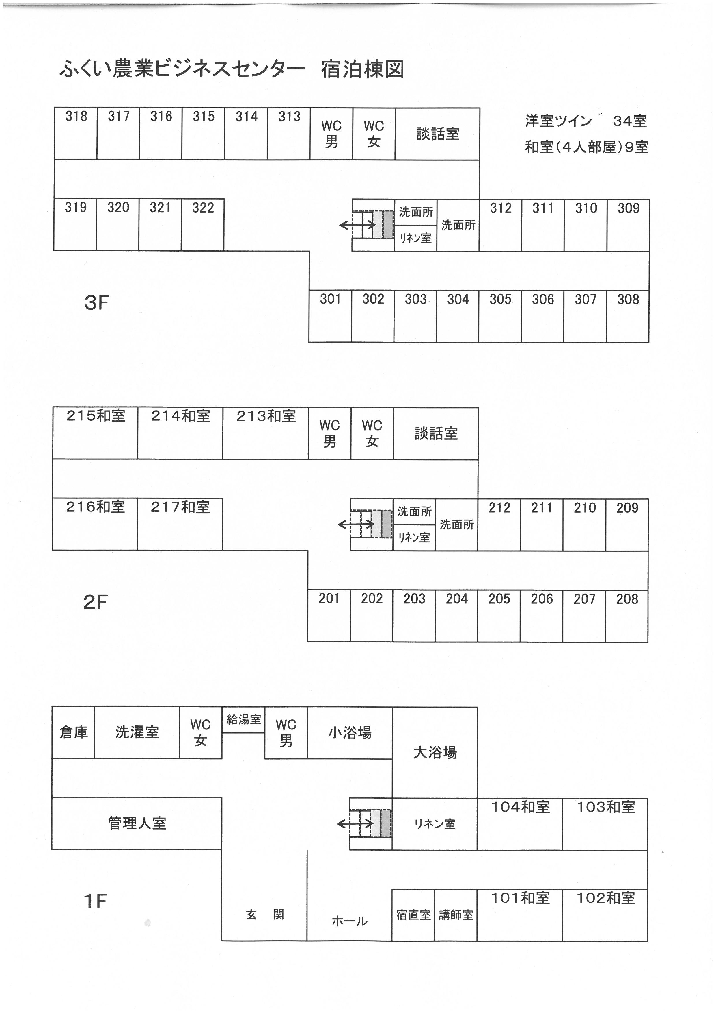
別紙

